# MINISTERIO DE EDUCACIÓN AUDITORIA INTERNA CUA No.:88535

**MINISTERIO DE EDUCACIÓN ACTIVIDADES ADMINISTRATIVAS**

**Verificación al proceso de contratación del personal bajo el renglón presupuestario 189 de los años 2018 y 2019 Dirección de Fortalecimiento de la Comunidad Educativa**

**-DIGEFOCE-**

**GUATEMALA, NOVIEMBRE DE 2020**

**INDICE**

INTRODUCCION 1

OBJETIVOS 2

ALCANCE DE LA ACTIVIDAD 3

RESULTADOS DE LA ACTIVIDAD 3

ANEXOS 10



# INTRODUCCION

De conformidad con el nombramiento de auditoría No. 88535-1-2020, de fecha 11 de septiembre de 2020; fui designado para realizar auditoría administrativa de verificación al proceso de contratación con cargo al renglón 189 en la Dirección General de Fortalecimiento de la Comunidad Educativa –DIGEFOCE-.

# ANTECEDENTES:

De conformidad con el artículo 17 del Acuerdo Gubernativo número 225-2008, de fecha 12 de septiembre del año 2008 “Reglamento Orgánico Interno del Ministerio de Educación”, la Dirección General de Fortalecimiento de la Comunidad Educativa –DIGEFOCE-, es la dependencia encargada de definir los lineamientos y programas de formación y participación de padres, madres y grupos familiares integrantes de la comunidad educativa.

Según Acuerdo Ministerial No. 1745-2010 de fecha 07 de septiembre de 2010 “Reglamento Interno de la Dirección General de Fortalecimiento de la Comunidad Educativa” -DIGEFOCE- en su Artículo 4. Funciones de DIGEFOCE, desarrolla básicamente las funciones siguientes:

1. Definir acciones en coordinación con la Dirección General de Participación Comunitaria y Servicios de Apoyo –DIGEPSA- ; Dirección General de Educación Bilingüe Intercultural –DIGEBI- y la Dirección General de Gestión de la Calidad Educativa –DIGECADE-, para promover que padres, madres y grupos familiares, asuman el rol que les compete como integrantes de la comunidad educativa, haciéndolos sujetos de un proceso de crecimiento personal que favorezca su comprensión y compromiso con la tarea educativa de sus hijos e hijas y las habilite para participar, auditar socialmente y apoyar la labor de la escuela.
2. Capacitar a los equipos de formación de las comunidades, según la metodología definida y los contenidos establecidos.
3. Fomentar la corresponsabilidad de los miembros de la comunidad docentes y autoridades a fin de propiciar y fortalecer una cultura a favor de la calidad educativa.
4. Coordinar con la Dirección General de Participación Comunitaria y Servicios de Apoyo –DIGEPSA- las acciones necesarias para la entrega del programa de formación a las comunidades.
5. Definir los mecanismos de coordinación con organizaciones e instituciones

gubernamentales y no gubernamentales que trabajen acciones dirigidas a padres y madres de familia, con el propósito de potenciar sinergias en función de los objetivos trazados respecto al papel de la familia en la comunidad educativa.

1. Elaborar y reproducir los materiales necesarios para facilitar el desarrollo de las competencias en las comunidades educativas.

# Subgrupo de gasto 18

**Servicios técnicos y profesionales.**

Según el Manual de Clasificaciones Presupuestarias para el Sector Público de Guatemala, “Comprende gastos en concepto de honorarios por servicios técnicos, profesionales, consultoría y asesoría, relacionados con estudios, investigaciones, análisis, auditorías, servicios de traducción de documentos, servicios de intérpretes y traducción simultánea, actuaciones artísticas y deportivas, capacitación y sistemas computarizados, prestados al Estado con carácter estrictamente temporal y sin relación de dependencia”.

# Renglón presupuestario 189 "Otros estudios y/o servicios".

"Comprende el pago por servicios técnicos o profesionales no contemplados en los renglones anteriores, siempre que estos sean de carácter temporal, sin relación de dependencia y que estos correspondan a funciones de personal permanente, los cuales imputan a los renglones de gasto del grupo 0 Servicios Personales".

La auditoría administrativa se realizó de acuerdo a lo solicitado por la M.A. Liliana Isabel Ventura Ramírez, Directora General de Fortalecimiento de la Comunidad Educativa según oficio DIGEFOCE No. 20-2020 de fecha 28 de febrero de 2020.

# OBJETIVOS GENERAL:

Verificar el proceso de contratación y productos entregados del personal contratado por la Dirección General de Fortalecimiento de la Comunidad Educativa

-DIGEFOCE, bajo el renglón 189, de los años 2018 y 2019.

# ESPECIFICOS:

Verificar que el proceso de contratación del personal bajo el renglón 189, se efectuó conforme a los lineamientos establecidos en la ley y los procedimientos establecidos en el Sistema de Gestión de Calidad del Ministerio de Educación.

Verificar que el personal contratado por la DIGEFOCE, cumplió con la entrega de los productos que figuran en el contrato.

Verificar si el personal contratado cumplió con los requisitos establecidos para desarrollar el trabajo en cuanto a experiencia y estudios.

Verificar si la DIGEFOCE, establece controles para el monitoreo y revisión de los productos que efectúa el personal contratado en el renglón 189.

Verificar el procedimiento establecido por la DIGEFOCE para determinar la necesidad de personal a ser contratado bajo el renglón 189.

Evaluar el control interno.

# ALCANCE DE LA ACTIVIDAD

La auditoría administrativa de verificación al proceso de contratación con cargo al renglón 189 en la Dirección General de Fortalecimiento de la Comunidad Educativa –DIGEFOCE- comprendió el período del 01 de enero de 2018 al 31 de diciembre de 2019, revisando el proceso de contratación de conformidad al procedimiento establecido en el sistema de gestión de calidad denominado ADQ-PRO-03 y a la boleta de revisión de expedientes para elaboración de contratos y acuerdos del MINEDUC denominado ADQ-FOR-20 Solicitud de Contratación de Servicios Profesionales y/o Técnicos año 2018 y ADQ-FOR-30 para el año 2019, así como los términos de referencia contemplados en el ADQ-FOR-16.

Así mismo, se verificaron las operaciones financieras y/o pagos según el SICOIN WEB, con los Comprobantes Únicos de Registros, que incluye los productos establecidos en los contratos, según el formulario ADQ-FOR-23 Solicitud de Gestión de pago de Servicios Profesionales o Servicios Técnicos Subgrupo de Gasto 18 y por último, se evaluó los controles que efectúa la DIGEFOCE para el monitoreo y revisión de los productos que entrega el personal contratado, así como el presupuesto autorizado por el viceministerio, incluido dentro del plan operativo anual para cada año ejecutado.

# RESULTADOS DE LA ACTIVIDAD

De acuerdo a los registros del personal contratado en los años 2018 y 2019 presentados por la DIGEFOCE y a la muestra de auditoría determinada para el efecto, el resultado fue el siguiente:

# INFORMACIÓN EXAMINADA

Año 2018.

Según Resolución Administrativa No. 001-2018 del Ministerio de Educación, de fecha 05 de febrero de 2018, firmado por el Viceministro de Educación, en el que resolvió aprobar la programación inicial del subgrupo de gasto 18, de la Dirección General de Fortalecimiento de la Comunidad Educativa DIGEFOCE-, en la que indica el fiel cumplimiento de los términos de referencia de los servicios contratados y de los procedimientos de recepción, liquidación y pago, para lo cual se suscribieron los contratos correspondientes.

Presupuesto ejecutado año 2018

|  |  |  |  |
| --- | --- | --- | --- |
| **DESCRIPCIÓN** | **CANTIDAD** | **MUESTRA REVISADA** | **NOTAS** |
| Total presupuesto ejecutado | Q 18,432,799.63 |  | 1 |
| Total ejecutado renglón 189 | Q 12,127,250.00 | Q 4,135,000.00 | 2 |
| Total ejecutado otros renglones | Q 6,305,549.63 |  | 3 |

Fuente: Datos del Sicoin-Web.

NOTAS A LA INFORMACION EXAMINADA NOTA 1.

El total del presupuesto ejecutado durante el año 2018, ascendió a la cantidad de Q 18,432,799.63 de los cuales se devengaron del renglón presupuestario 189, la cantidad de Q 12,127,250.00, correspondiendo a un 65.79% del total del presupuesto ejecutado.

NOTA 2.

La ejecución de Q 12,127,250.00 del renglón presupuestario 189, durante el año

2018, lo conformaron los siguientes programas No. 20 “Apoyo para el consumo adecuado de alimentos”, por un valor de Q 6,999,750.00 y el No. 22 “Cobertura educativa escolar en preprimaria y primaria” , por un valor de Q 5,127,500.00

La muestra revisada del total ejecutado, ascendió a la cantidad de Q 4,135,000.00, que corresponden a la revisión de 60 expedientes de un total de 185, detallados de la siguiente forma:

|  |  |  |  |
| --- | --- | --- | --- |
| Descripción del Puesto | Total Personal Contratado | Muestra en cantidad de expedientes | % revisado |
| Formadores Comunitarios | 134 | 41 | 30.60 |
| Acompañamiento a Formadores Comunitarios | 41 | 13 | 31.70 |
| Asesores del Programa de Alimentación Escolar | 10 | 6 | 60.00 |
| Total | 185 | 60 | 32.43 |

Fuente: Información proporcionada por la DIGEFOCE.

NOTA 3.

Comprende la ejecución de otros renglones presupuestarios que no fueron examinados.

Año 2019

Según Oficio No. VDC/35-2019 de fecha 21 de enero de 2019, emitido por el Vice Ministro de Educación de Diseño y Verificación de la Calidad Educativa, autorizó continuar con el trámite y gestiones correspondientes para la contratación de servicios técnicos y servicios profesionales con cargo al subgrupo de gasto 18, específicamente en el renglón 189 otros estudios y/o servicios para el año 2019, de la Dirección General de Fortalecimiento de la Comunidad Educativa

-DIGEFOCE-.

Presupuesto ejecutado año 2019

|  |  |  |  |
| --- | --- | --- | --- |
| **DESCRIPCIÓN** | **CANTIDAD** | **MUESTRA REVISADA** | **NOTAS** |
| Total presupuesto ejecutado | Q. 18,951,918.71 |  | 1 |
| Total ejecutado renglón 189 | Q 14,722,500.00 | Q 4,984,250.00 | 2 |
| Total ejecutado otros renglones | Q. 4,229,418.71 |  | 3 |

Fuente: Datos del Sicoin-Web.

NOTAS A LA INFORMACION EXAMINADA NOTA 1.

El total del presupuesto ejecutado durante el año 2019, ascendió a la cantidad de Q 18,951,918.71, de los cuales se devengaron del renglón presupuestario 189, la cantidad de Q 14,722,500.00, correspondiendo a un 77.68% del total del presupuesto ejecutado.

NOTA 2.

La ejecución de Q 14,722,500.00 del renglón presupuestario 189, durante el año 2019, lo conformaron los siguientes programas No. 11. “Educación Escolar de Preprimaria”, por la cantidad de Q. 2,354,250.00, No. 12. “Educación Escolar de Primaria”, por la cantidad de Q. 3,050,750.00 y No. 20. “Apoyo para el consumo Adecuado de Alimentos”, por la cantidad de Q. 9,317,500.00.

La muestra revisada del total ejecutado, ascendió a la cantidad de Q 4,984,250.00, que corresponden a la revisión de 75 expedientes de un total de 223, detallados de la siguiente forma:

|  |  |  |
| --- | --- | --- |
| Descripción del Puesto | Total Personal Contratado | Muestra de Auditoría |
| Formadores Comunitarios | 165 | 53 |
| Acompañamiento a Formadores Comunitarios | 44 | 16 |
| Asesores del Programa de Alimentación Escolar | 8 | 4 |
| Asesores en Gestión y Monitoreo de Proyectos Nivel Primario | 5 | 1 |
| Monitoreo y Control de Estadísticas | 1 | 1 |
| Total | 223 | 75 |

Fuente: Listado proporcionado por la DIGEFOCE:

NOTA 3.

Comprende la ejecución de otros renglones presupuestarios que no fueron examinados.

Como resultado de nuestro trabajo hemos determinado los siguientes aspectos que consideramos importantes y que al momento de corregirse, pueden fortalecer el control interno de la DIGEFOCE.

# Personas contratadas sin demostrar fehacientemente experiencia.

Al momento de revisar los expedientes según muestra seleccionada, se encontraron veinte casos de personal contratado en diferentes servicios, que no cumplieron con demostrar fehacientemente su experiencia en temas o actividades relacionadas con el servicio a contratar, requeridas en el formulario con código ADQ-FOR-16, denominado: términos de referencia para contratación de servicios profesionales y/o técnicos subgrupo de gasto 18, numeral 6, perfil de la persona a contratar. A pesar que a criterio del Director de la DIGEFOCE dicho personal si cumplió en capacitaciones recibidas y recibió a entera conformidad los productos entregados. (ver detalle en anexos 1 y 2).

# No existió una especialidad académica afín para el servicio requerido.

Se determinó que para la contratación de los siguientes servicios: formadores comunitarios en gestión escolar en el nivel primario, formadores comunitarios en gestión escolar en el programa de alimentación escolar, acompañamiento a formadores comunitarios en gestión escolar en el nivel primaria, acompañamiento a formadores comunitarios en gestión escolar en el programa de alimentación escolar, asesor del programa de alimentación escolar y asesor en gestión y

monitoreo de proyectos. No existió una especialidad académica afín para el servicio requerido y requirieron la contratación de cualquier profesional de varias facultades universitarias y para los servicios técnicos cualquier título a nivel medio con una escolaridad mínima de 16 cursos universitarios en cualquier facultad. (Ver detalle en anexo 3).

# Personal contratado de forma consecutiva

En la revisión efectuada a las contrataciones con cargo al renglón presupuestario 189, se determinó que 49 personas volvieron a ser contratadas hasta por tres períodos consecutivos, a pesar que la normativa que rige este tipo de contrataciones indica que los servicios deben ser de carácter estrictamente temporal. (Ver detalle en anexo 4).

# Alto presupuesto del renglón 189.

Según reportes del SICOIN WEB de la ejecución presupuestaria en los períodos revisados, indican que el 65.79% corresponden únicamente al renglón presupuestario 189, otros estudios y/o servicios, del total del presupuesto ejecutado del año 2018 y con respecto al año 2019, le corresponde a dicho renglón un 77.68% del total del presupuesto ejecutado. Las diferencias del 34.21% del año 2018 y el 22.32%, le corresponde a la ejecución anual del resto de renglones presupuestarios de la DIGEFOCE.

# Con el objeto de subsanar los aspectos descritos anteriormente, estamos recomendando lo siguiente para futuras oportunidades.

La Directora General de DIGEFOCE, debe girar instrucciones por escrito a donde corresponda, a efecto se realice lo siguiente:

1. Las personas a contratar cumplan con la experiencia comprobable que indican los términos de referencia.
2. Especificar en el perfil del puesto, la especialidad académica o técnica de acuerdo a los servicios que se necesitan contratar de forma temporal.
3. La contratación de personal con cargo al renglón presupuestario 189, otros estudios y/o servicios, se realice con carácter estrictamente temporal.
4. Se considere realizar las gestiones presupuestarias y financieras correspondientes, que permitan la contratación con funciones de personal permanente, los cuales se imputan a los renglones del gasto del grupo 0 servicios personales, de acuerdo a las necesidades y funciones de la DIGEFOCE.

OSCAR SAUL RODRIGUEZ LEMUS

Auditor

JORGE ALVARO SALAZAR PINEDA

Supervisor

MILDRED LORENA FUENTES DE LEON

Sub Director

JULIA VICTORIA MONZON PEREZ

Director

# ANEXOS

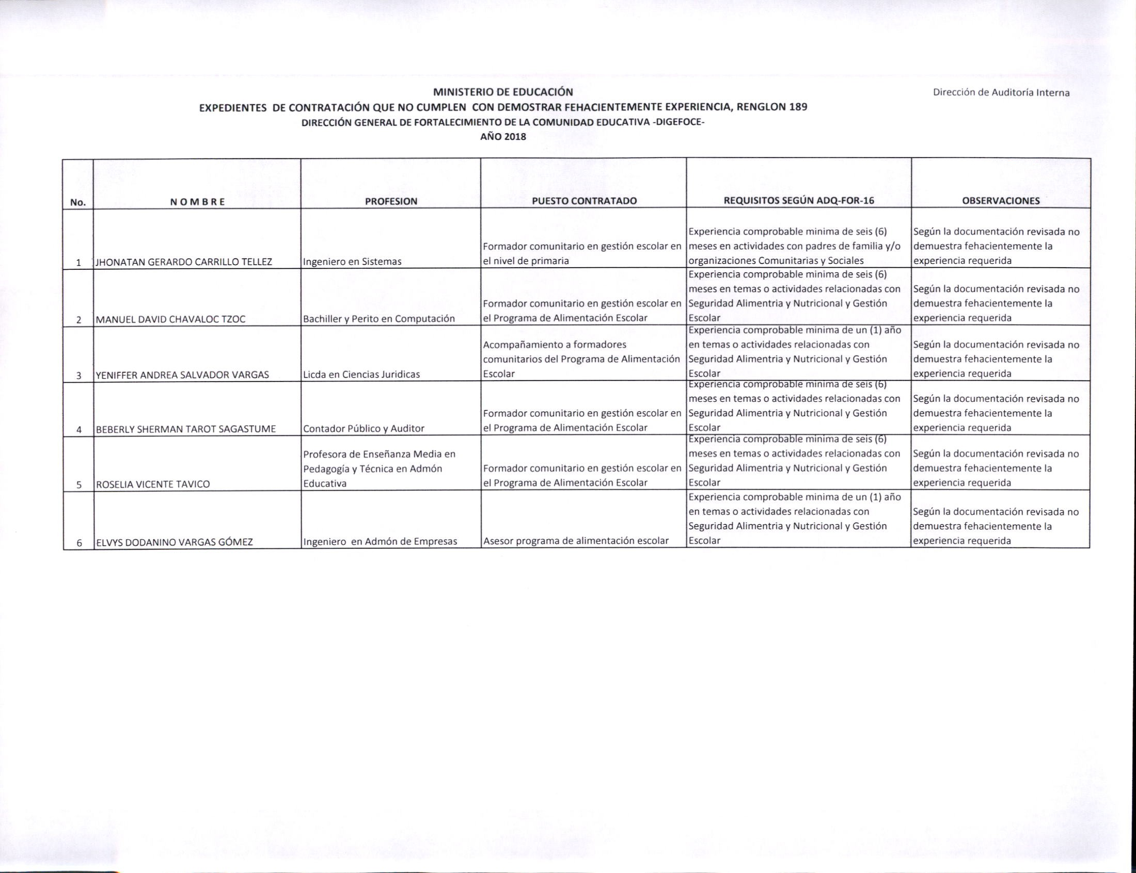Anexo 1

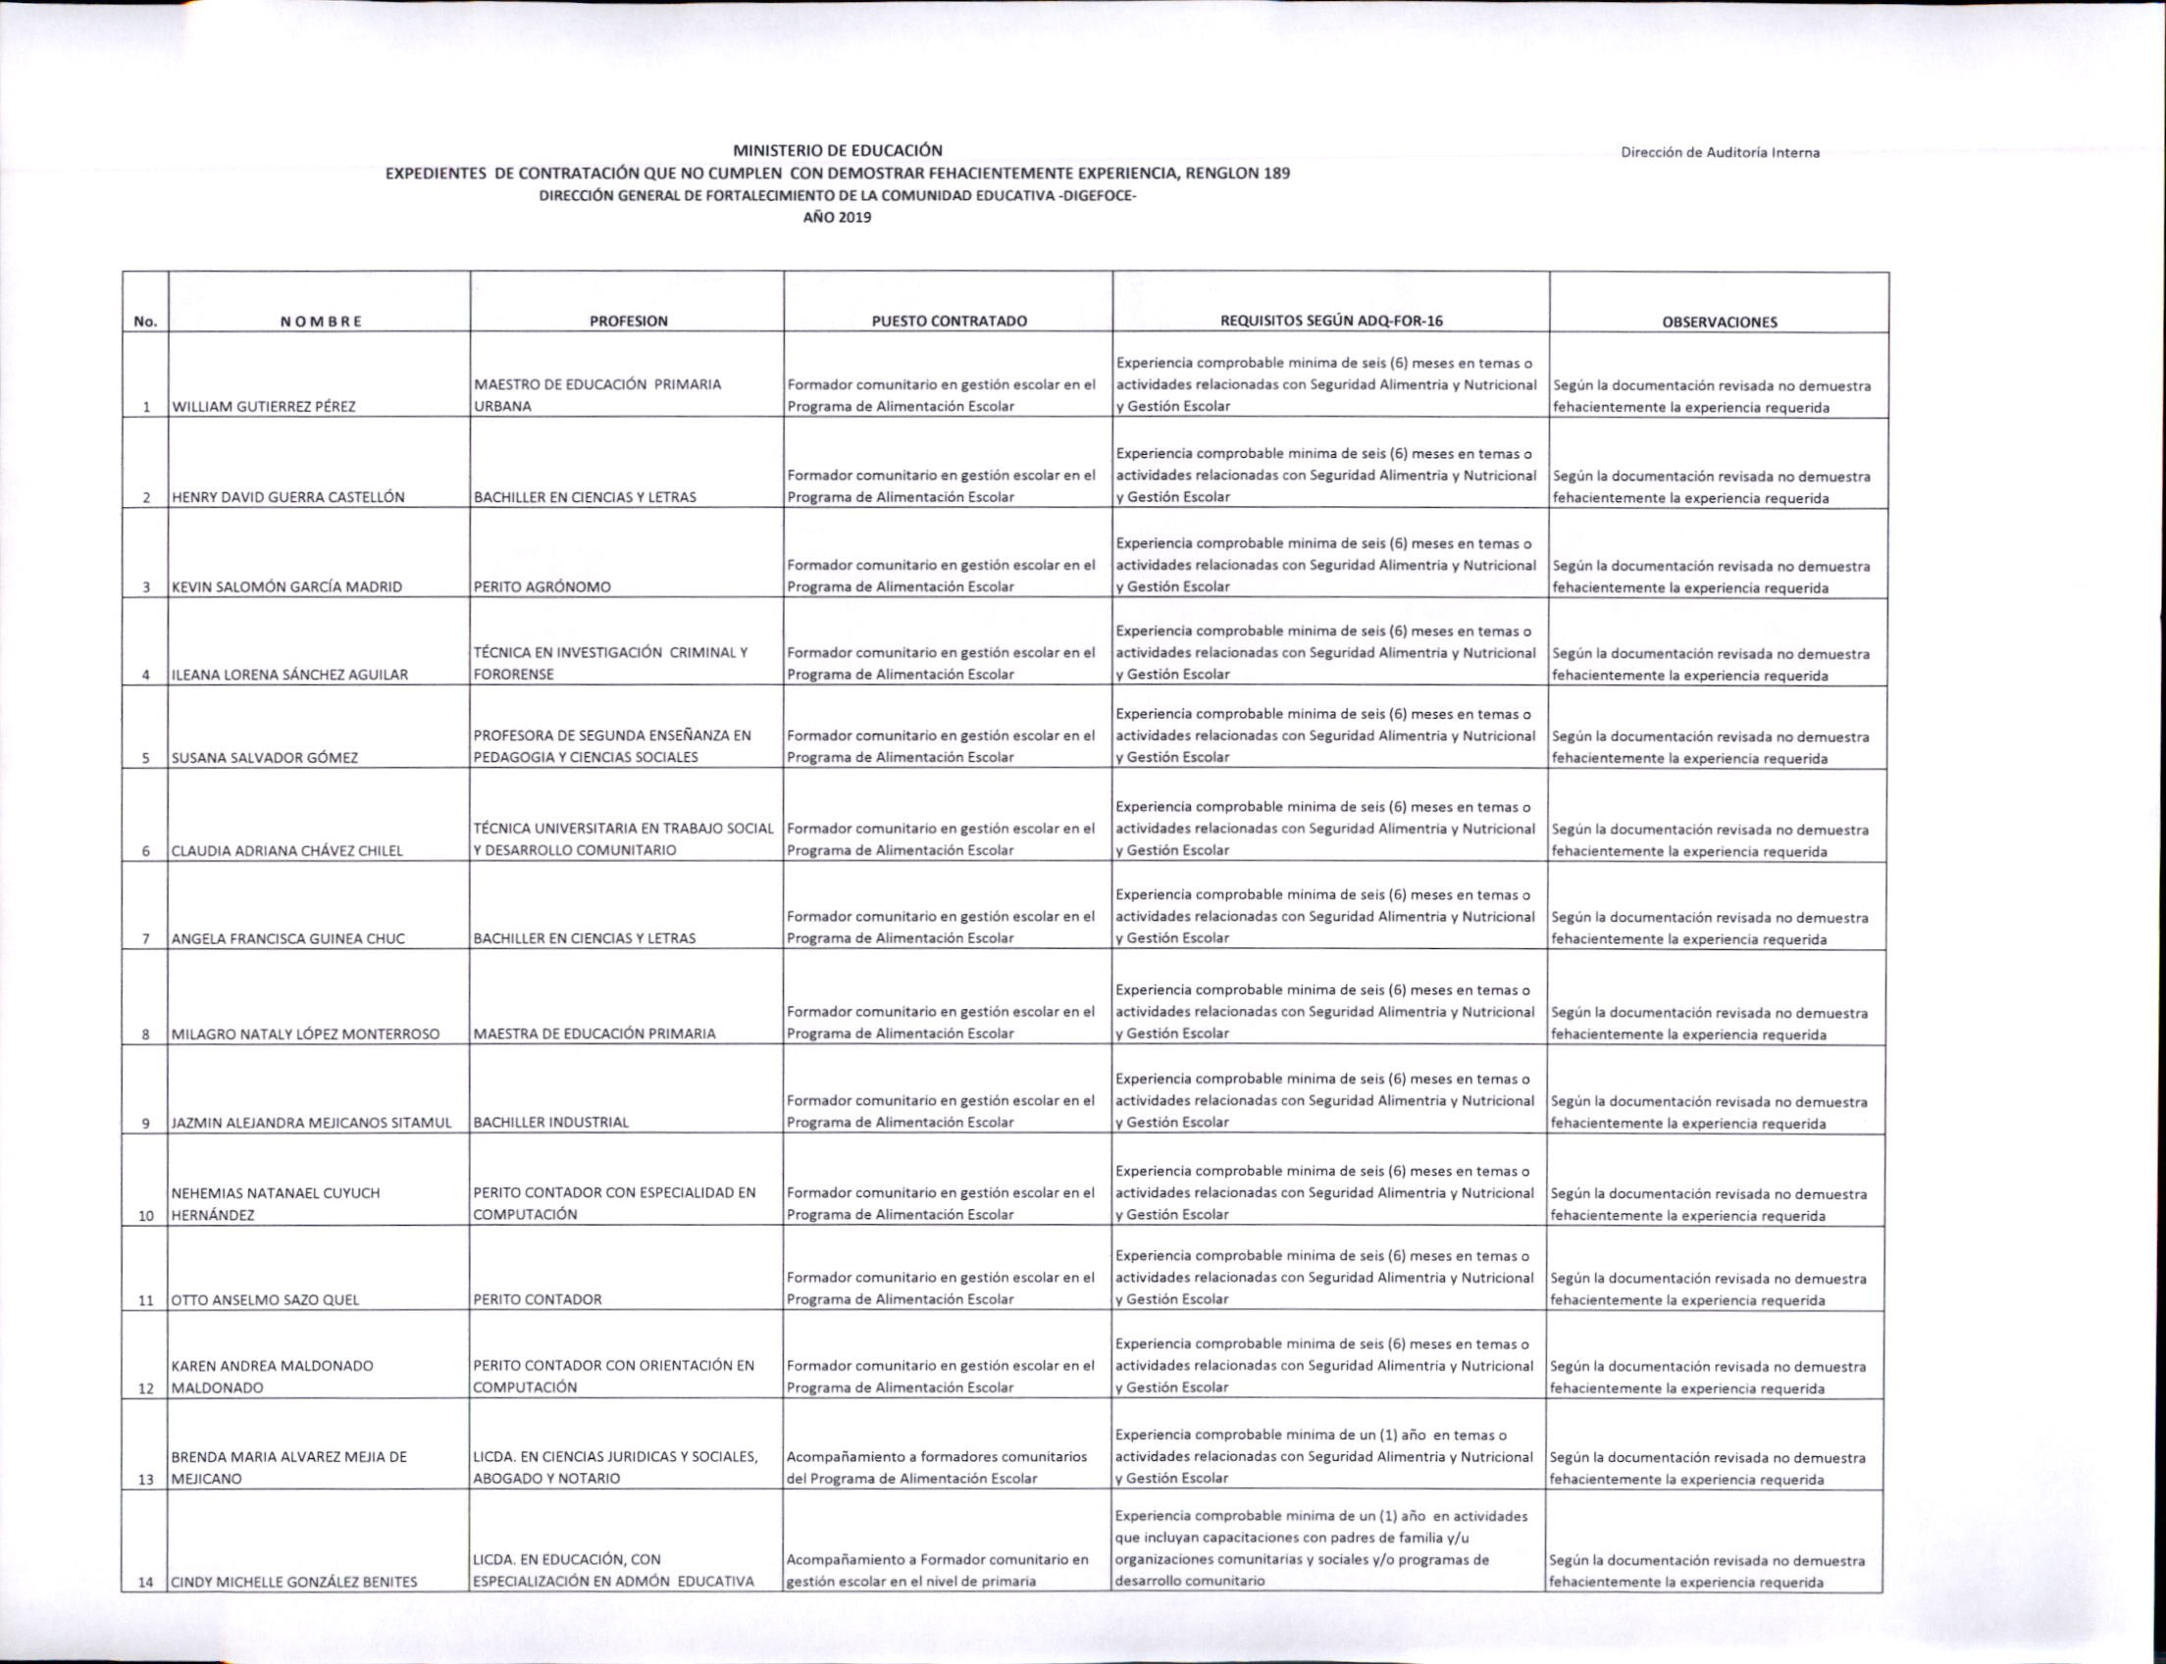Anexo 2

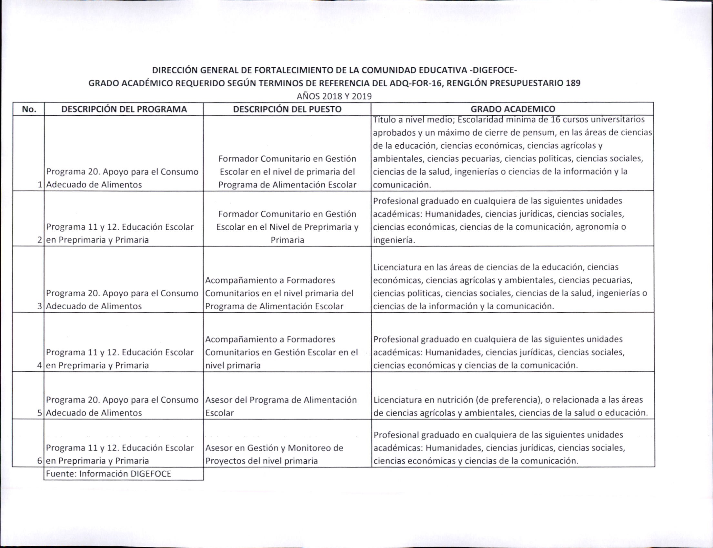Anexo 3

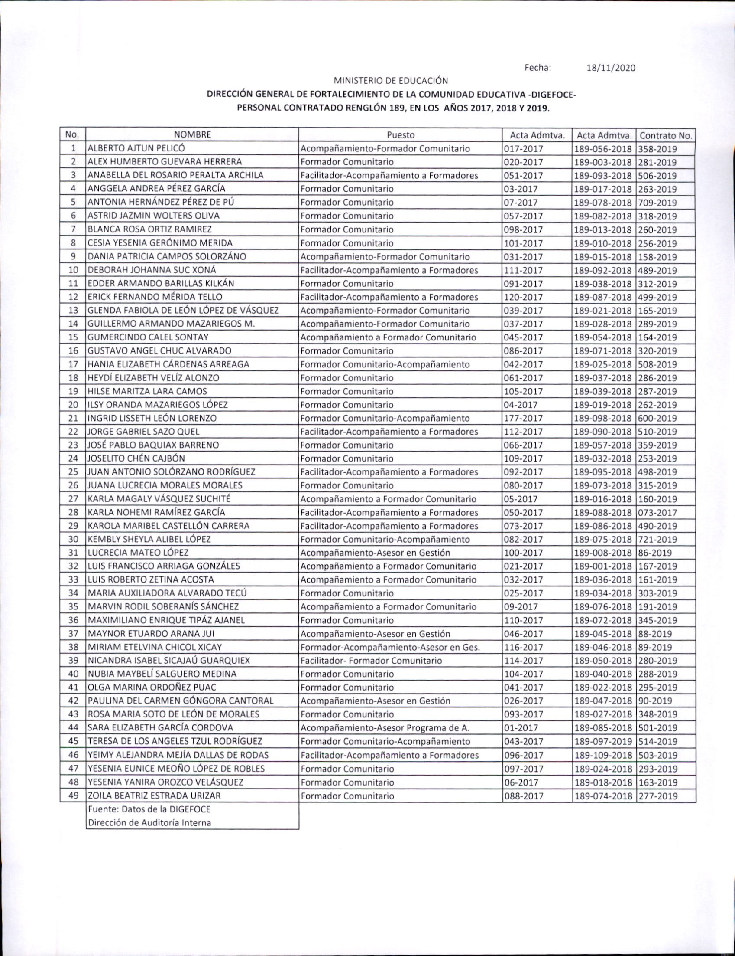Anexo 4